*Функция:*

$$f\left(x\right)=\sqrt{x}+\cos\left(x\right)$$

*Область определения:*

$$[0, ∞)$$

*Область допустимых значений:*

\*Предлагаю взять производную, проанализировать несколько точек экстремума, и сделать выводы\*

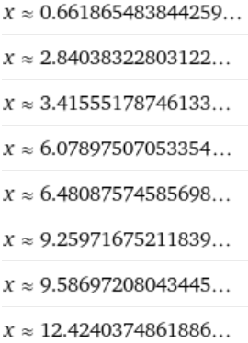

$$f^{'}\left(x\right)=\frac{1}{2\sqrt{x}}-\sin\left(x\right)=0$$

График функции $f(x)$

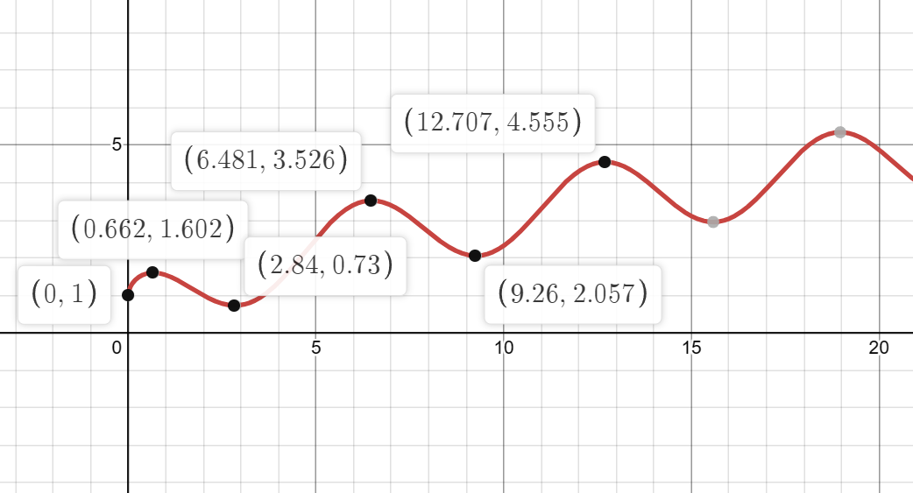

$$y\sim 1.6023982542360815…$$

$$y\sim 0.7303652719677922…$$

$$y\sim 0.8854138304056023…$$

$$y\sim 3.4447792095876304…$$

$$y\sim 3.526279221755243…$$

$$y\sim 2.0565699702350853…$$

$$y\sim 2.1094082476215847…$$

$$y\sim 4.514662542966682…$$

Получили приближённый интервал:

$$(0.73,∞)$$

*Интерполяционный метод Лагранжа:*

$$L\left(x\right)=\sum_{i=0}^{n}{\left(y_{i}*\prod_{j=0,j≠i}^{n}{\frac{x-x_{j}}{x_{i}-x_{j}}}\right)}$$

Г*рафики:*

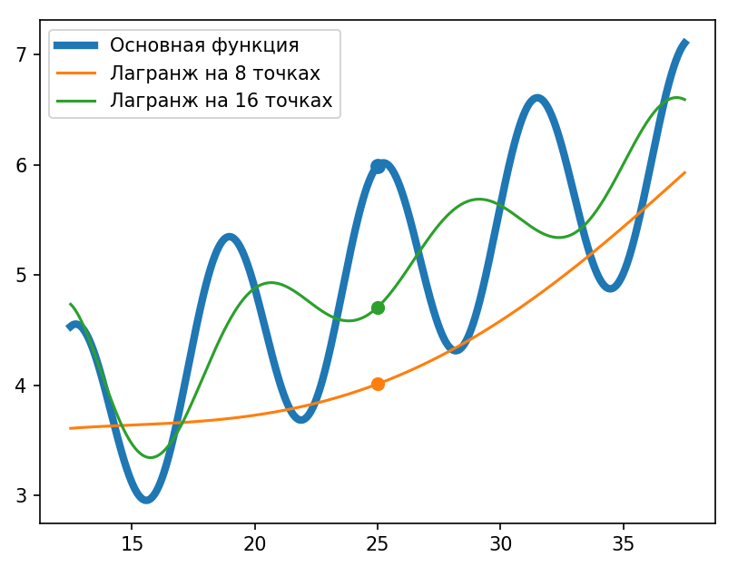

Погрешность: $1.97 (1.22)$

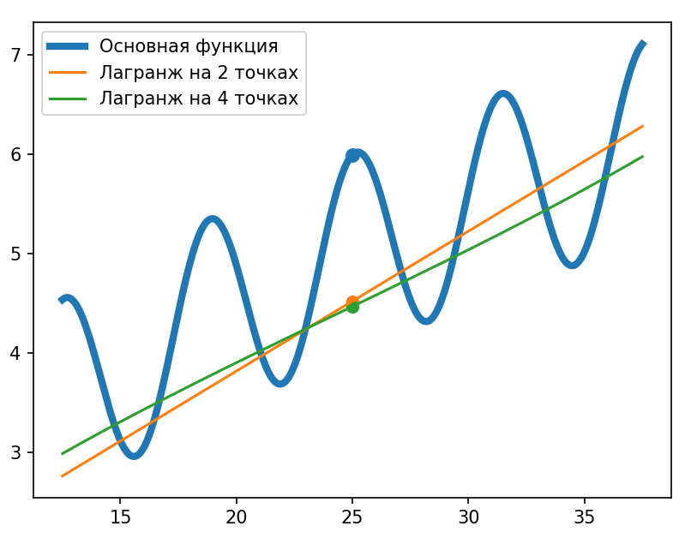

Погрешность: $1.47 (1.51)$

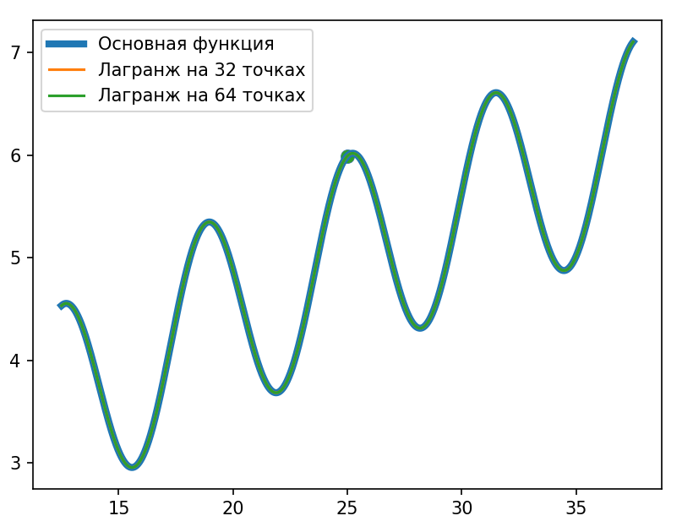

Погрешность: ${10}^{-12}$